Муниципальное бюджетное дошкольное образовательное учреждение
детский сад № 49 «Белоснежка» общеразвивающего вида
с приоритетным осуществлением деятельности
по художественно – эстетическому развитию детей второй категории
пос. Каяльский

Отчет
о проведении мероприятий по ПДД
в подготовительной группе «Солнышко» МБДОУ № 49 «Белоснежка»

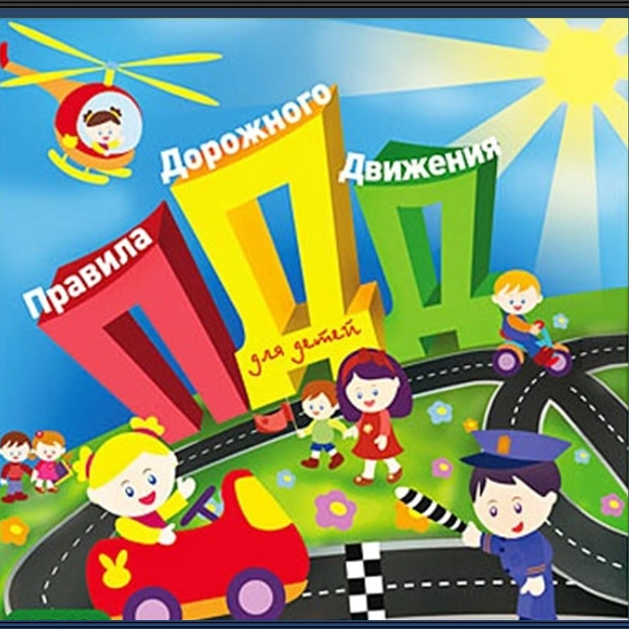

2023год
Отчет о проведении мероприятий по ПДД
в подготовительной группе «Солнышко» МБДОУ № 49 «Белоснежка»

Обучение правилам дорожного движения в детском саду – это жизненная необходимость, поэтому различные мероприятия по ПДД всегда актуальны в учреждениях дошкольного образования. Ведь в детском саду ребенок не только осваивает элементарные правила дорожного движения, но и учится важнейшим правилам безопасного поведения на дороге.
В соответствии с годовым планом работы на 2022 — 2023 учебный год и в целях повышения безопасности детей в подготовительной группе «Солнышко» МБДОУ № 49 «Детский сад «Белоснежка», с 22.05 по 28.05.2023г. была проведена неделя безопасности дорожного движения «Соблюдайте ПДД, а иначе – быть беде!».
Основной целью проведения недели безопасности является формирование навыков безопасного поведения на дорогах, расширение представлений детей о правилах дорожного движения и дорожных знаках. адаптации детей к транспортной среде.
В нашей группе разработан план профилактики дорожно-транспортного травматизма и изучения дошкольниками правил дорожной азбуки, которые рассматриваются как составная часть воспитания общей культуры ребенка. Согласно этому плану мы решаем следующие задачи:
— создание условий для сознательного изучения детьми Правил дорожного движения;
— развитие у детей умения ориентироваться в различной обстановке;
— выработка у дошкольников привычки правильно вести себя на дорогах;
— воспитание в детях грамотных пешеходов.
Важно отметить, что в этом процессе задействованы не только педагоги и воспитанники, но и родители.
Решение задач осуществляется через следующие формы работы:
- специально организованные игровые занятия познавательного цикла ООД «Путешествие по правилам дорожного движения»
- наблюдения за движением транспорта,
- написание детьми «Письма водителю»,
- рассматривание иллюстраций, книг, альбомов, рисунков с изображением улиц
- чтение художественной литературы:
стихотворение В.Семернина «Запрещается – разрешается»,
С.Михалкова «Мяч», .«Дядя Стёпа – светофор»)
Дружинина М. «Наш друг светофор»;
«Правила поведения на улице»;
«Правила езды на велосипеде»;
Иванов А. «Азбука безопасности»;
Кривицкая А. «Тайны дорожных знаков»,
Серяков И. «Улица полна неожиданностей»,
- отгадывание загадок про транспорт.
- развивающие, познавательные, сюжетно-ролевые, подвижные игры;
- оформление уголка по Правилам дорожного движения и т. д.
В течение недели с детьми были проведены тематические беседы о правилах дорожного движения «Правила поведения на дороге, в транспорте, на улице», «Безопасность на улице», «Дорожные знаки. Светофор», «Мы - пешеходы», «Дорога и транспорт», «Мы - пассажиры», «Это должен знать каждый!», «Безопасность на дорогах», «Виды транспорта», «Детское кресло», «Езда на велосипеде, роликах, самокатах». Организована выставка книг по данной тематике, рассмотрены и проанализированы различные ситуации. На групповых информационных стендах были представлены консультации для родителей по тематике безопасного дорожного движения.
В течение всей недели мы старались донести до каждого ребенка, что каждый участник дорожного движения, и взрослый, и ребенок, обязан выполнять установленные правила, а также формировали у детей необходимые представления, умения и навыки безопасного поведения на улицах и дорогах.
Подводя итоги проведения недели по профилактике детского дорожного травматизма в группе «Солнышко» МБДОУ № 49 «Д/с «Белоснежка», можно сделать следующие выводы:
• Все мероприятия были проведены в полном объеме, согласно плана, на достаточно высоком уровне и послужили основой для дальнейшей мотивации дошкольников по изучению правил безопасного поведения на дороге.
• Разнообразие форм позволило детям проявить свою активность и творчество.
• Каждая образовательная деятельность содержала, как познавательный, так и занимательный материал.
Таким образом, у детей накапливается опыт движения по улице, обогащается их словарный запас, повышается уровень пространственной ориентировки. Дети четко знают дорожные знаки и практически используют имеющиеся знания правил дорожного движения на улице, имеют представление о работе сотрудников ГИБДД. Ребята умеют практически переходить улицу, четко знают дорогу от дома до детского сада, у детей повысилась культура поведения на улице и выработалась потребность в соблюдении правил дорожного движения.
Таким образом, неделя безопасности дорожного движения в подготовительной группе «Солнышко» прошла целенаправленно, планово и, надеемся, эффективно.
В дальнейшем мы планируем разнообразить работу с детьми по дорожному движению с использованием новых дидактических и сюжетно-ролевых игр, учить детей культуре общения, умения грамотно излагать сложившуюся ситуацию.

